Фонд социального страхования российской федерации
УТВЕРЖДАЮ
Заместитель председателя Фонда социального страхования Российской Федерации
____________________________ А.А. Шолкин
«___» ___________ 2021 г

Федеральная государственная информационная система Единая интегрированная информационная система «Соцстрах»
Руководство Пользователя АРМ «Доверенность» Подсистемы интеграционных потоков данных.
Код документа: 83219291.62.01.11.А006.И3.03

Листов 46
2021

Содержание
1 Введение 3
1.1 Полное наименование системы 3
1.2 Область применения 3
1.3 Краткое описание возможностей 3
1.3.1 Описание главного меню 3
1.3.2 Вкладка «Документы» 4
1.3.3 Вкладка «СЭДО» 4
1.3.4 Вкладка «Администрирование» 4
1.3.5 Вкладка «Справка» 4
1.4 Используемые роли в Системе 4
1.5 Уровень подготовки пользователей 5
1.6 Перечень эксплуатационной документации 5
2 Назначение и условия применения 6
2.1 Виды деятельности, функции, для автоматизации которых предназначено данное средство автоматизации 6
2.2 Условия, при соблюдении которых обеспечивается применение средства автоматизации в соответствии с назначением 6
3 Подготовка к работе 7
3.1 Порядок загрузки данных и программ 7
3.2 Порядок проверки работоспособности 7
4 Описание операций 8
4.1 Загрузка АРМ «Доверенность» на локальный носитель 8
4.2 Установка АРМ «Доверенность» 8
4.3 Настройка АРМ «Доверенность» 11
4.3.1 Настройка реквизитов организации 11
4.3.2 Настройка соединения с базой данных 12
4.3.3 Настройка сервисов ФСС 13
4.3.4 Настройка сертификата для СЭДО 15
4.3.5 Настройка сертификата для МЧД 16
4.4 Запрос актуального перечня доверенностей 17
4.5 Работа с журналом входящих/ исходящих сообщений 18
4.5.1 Журнал исходящих сообщений 18
4.5.2 Журнал входящих сообщений 19
4.6 Загрузка доверенности 21
4.7 Поиск доверенностей по заданным параметрам фильтрации 21
4.8 Запрос классификатора полномочий 23
4.9 Работа с доверенностями 24
4.9.1 Создание доверенности 24
4.9.2 Просмотр доверенности 34
4.9.3 Подписание доверенности 36
4.9.4 Регистрация доверенности 36
4.9.5 Отзыв ранее зарегистрированной доверенности 37
4.9.6 Удаление доверенности 38
4.10 Деинсталляция АРМ «Доверенность» 39
5 Аварийные ситуации 41
5.1 Порядок обращения в службу технической поддержки 41
6 Рекомендации по освоению 43
Приложение А Определения, обозначения и сокращения 44

Введение
В документе устанавливается единый порядок выполнения работы в Системе «АРМ «Доверенность»».

Полное наименование системы
АРМ «Доверенность».

Область применения
АРМ «Доверенность» предназначен для хранения и управления доверенностями (формирование, подписание, регистрация, отзыв) контрагентов Фонда в формате ФСС.

Краткое описание возможностей
АРМ «Доверенность» выполняет следующие функции:
- Запрос актуального перечня доверенностей;
- Запрос ранее зарегистрированной доверенности;
- Поиск доверенностей по заданным параметрам фильтрации;
- Запрос классификатора полномочий;
- Работа с доверенностями:
  - Создание доверенности;
  - Подписание доверенности;
  - Регистрация доверенности;
  - Отзыв ранее зарегистрированной доверенности
Шаги действий по процессам, перечисленным выше описываются в п.4

Описание главного меню
Главное окно АРМ «Доверенность» – реестр доверенностей представляет собой таблицу, содержащую доверенности, полученные на шаге 4.4 или созданные на шаге 4.9.1 (Рисунок 1).
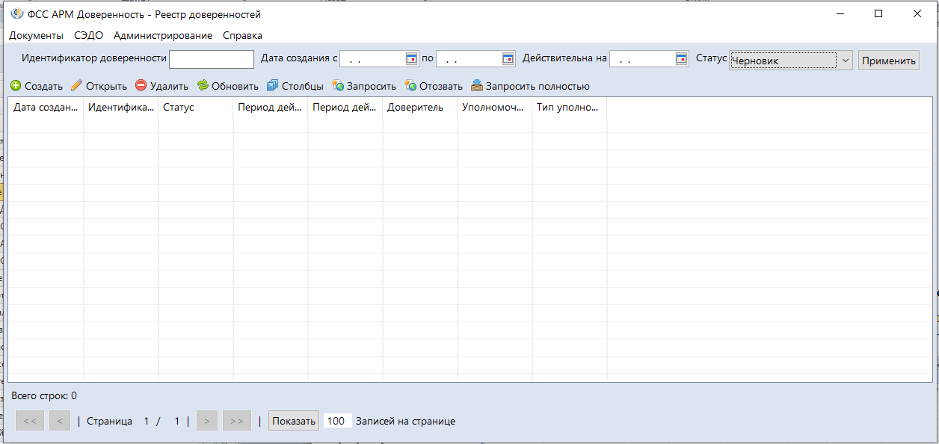
Рисунок 1 — Внешний вид главной формы АРМ «Доверенность»
Главное окно содержит следующие вкладки:
- Документы;
- СЭДО;
- Администрирование;
- Справка.

Вкладка «Документы»
Вкладка «Документы» содержит следующие функции:
- Реестр доверенностей – система закрывает текущее окно и возвращает пользователя на реестр доверенностей (см. раздел 4.7).
- Реестр полномочий – система закрывает текущее окно и переходит на страницу классификатора полномочий (см. раздел 4.8);
- Выход – система осуществляет выход из АРМ «Доверенность».

Вкладка «СЭДО»
Вкладка «СЭДО» содержит следующие функции:
- Исходящие сообщения» – система закрывает текущее окно и переходит на страницу исходящих сообщений (см. раздел 4.5.1);
- Входящие сообщения – система закрывает текущее окно и переходит на страницу входящих сообщений (см. раздел 4.5.2).

Вкладка «Администрирование»
Вкладка «Администрирование» содержит следующие функции:
- Настройки реквизитов организации – система вызывает модальное окно для указания реквизитов организации (см. раздел 4.3.1);
- Настройки соединения с базой данных – система вызывает модальное окно для указания настроек соединения с БД (см. раздел 4.3.2);
- Настройки сервисов ФСС – система вызывает модальное окно для указания настроек сервисов ФСС (см. раздел 4.3.3);
- Настройка сертификата для СЭДО – система вызывает модальное окно для указания настроек сертификата для взаимодействия с СЭДО (см. раздел 4.3.4);
- Настройка сертификата для МЧД – система вызывает модальное окно для указания настроек электронной подписи (см. раздел 4.3.5).

Вкладка «Справка»
Вкладка «Справка» содержит следующие функции:
- О программе – система вызывает модальное окно, содержащее информацию о программе (см. Рисунок 2).
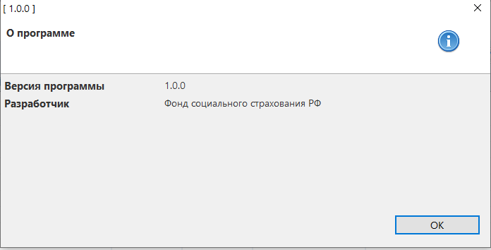
Рисунок 2 — Окно настройки электронной подписи

Используемые роли в Системе
Пользователь АРМ Доверенность

Уровень подготовки пользователей
Пользователями АРМ «Доверенность» являются сотрудники Фонда.
Пользователи должны иметь опыт работы с персональным компьютером на уровне квалифицированного пользователя.
Пользователи АРМ «Доверенность» должны изучить эксплуатационную документацию указанную в разделе 1.6.

Перечень эксплуатационной документации
Наименование | Обозначение
Руководство пользователя АРМ «Доверенность» | 83219291.62.01.11.А006.И3.03
Общее описание Системы | 83219291.62.01.11.А006.ПД.02
Регламент работы с функциональным компонентом «Управление доверенностями» Подсистемы интеграции потоков данных  (проект) | 83219291.62.01.11.А006.-.02

Назначение и условия применения

Виды деятельности, функции, для автоматизации которых предназначено данное средство автоматизации
АРМ «Доверенность» реализует следующие функции:
- Запрос актуального перечня доверенностей;
- Запрос ранее зарегистрированной доверенности;
- Поиск доверенностей по заданным параметрам фильтрации;
- Запрос классификатора полномочий;
- Работа с доверенностями:
  - Создание доверенности;
  - Подписание доверенности;
  - Регистрация доверенности;
  - Отзыв ранее зарегистрированной доверенности
  - Просмотр ранее созданной машиночитаемой доверенности;
  - Изменение ранее созданной машиночитаемой доверенности;
Отражение результатов поиска машиночитаемых доверенностей в табличном виде, с перечнем основной информации.

Условия, при соблюдении которых обеспечивается применение средства автоматизации в соответствии с назначением
Взаимодействие удалённого пользователя с веб-серверами Подсистемы осуществляется через сеть Интернет.
Подготовка к работе оборудования удалённого пользователя заключается в подключении его к сети Интернет и выполняется пользователем самостоятельно.
Доступ в систему предоставляться с использование Active Directory фонда. Включение пользователя в необходимую группу осуществляться администраторами ТОФ.
Требования к программному обеспечению оборудования удалённого пользователя: (Mozilla Firefox версии не ниже 85.0, Google Chrome версии не ниже 87.0 или им подобные).

Подготовка к работе

Порядок загрузки данных и программ
АРМ «Доверенность» не имеет автоматизированного средства развёртывания.
Загрузка данных и программ АРМ «Доверенность» осуществляется однократно силами Разработчика с привлечение службы технической поддержки Фонда в момент пуска. После пуска АРМ «Доверенность» функционирует непрерывно.

Порядок проверки работоспособности
Для проверки работоспособности АРМ «Доверенность» необходимо выполнить установку настроек в АРМ «Доверенность», данная операция описана в п. 4.3 документа, и выполнить операцию просмотра последних запросов, данная операция описана в п. 4.5.

Описание операций
Пользователь АРМ Доверенность

Загрузка АРМ «Доверенность» на локальный носитель
ЛК страхователя «Электронные доверенности»: https://lk.fss.ru/sv.html
Скачать установочный файл.
После успешного скачивания дистрибутива запустить установщик (см. Рисунок 3).
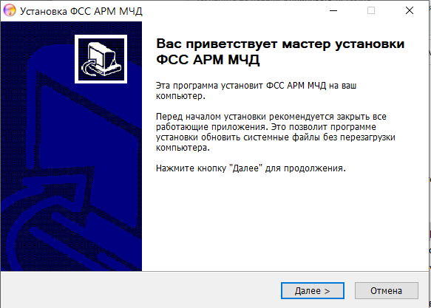
Рисунок 3 — Установщик АРМ Доверенность.
Для успешной работы АРМ Доверенность на компьютере пользователя должны быть установлены компоненты Microsoft .NET Framework версии 4 и выше.
Также должны быть установлены криптопровайдер (VipNet CSP версии 4.0 или выше, или CryptoPro CSP версии 3.9 или выше) и сертификаты с ЭП организации формирующей сведения и её сотрудников, уполномоченного лица ФСС.
Дистрибутив АРМ «Доверенность» успешно сохранен на локальном носителе.
Если возникли проблемы, перейти к пункту 5.1

Установка АРМ «Доверенность»
Локальный носитель: fss_mchd_setup_1_0_0x64.exe
По умолчанию приложение устанавливается в папку C:\FssArmMchd (FssPaymentTool) (см. Рисунок 4).
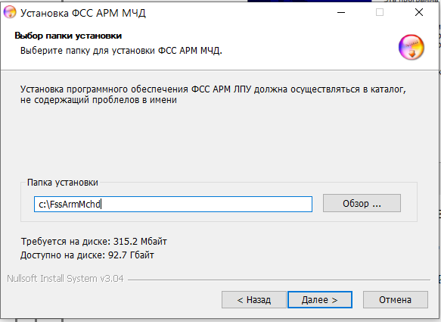
Рисунок 4 — Выбор папки для установки приложения
Папка установки – C:\FssArmMchd (при необходимости указать путь к папке, куда будет установлен АРМ Доверенность).
После выбора папки нажать кнопку «Далее» (для перехода к следующему окну).
Выбор папки в меню «Пуск» – ФСС АРМ МЧД (выбор папки в меню «Пуск» для размещения ярлыков программы) (см. Рисунок 5).
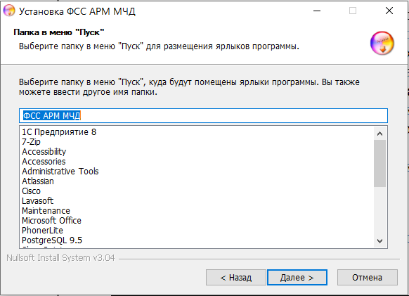
Рисунок 5 — Выбор папки в меню «Пуск», куда будут помещены ярлыки программы
После выбора папки в меню «Пуск» нажать кнопку «Далее» (для перехода к следующему окну).
Установить – да (по умолчанию выбран флаг «Установить» - это означает, что на компьютер будет установлена база данных PostgreSQL. База данных устанавливается в папку C:\postgresql. Если сервер базы данных установлен на отдельной машине, или не предполагается обновление базы данных на текущей машине, флаг можно снять).
Имя базы данных – закрыто для редактирования, если выбран флаг «Установить».
Порт сервера базы данных – 5432 (заполняется автоматически).
Имя пользователя – закрыто для редактирования, если выбран флаг «Установить».
Пароль пользователя – закрыто для редактирования, если выбран флаг «Установить» (см. Рисунок 6).
Параметры подключения к базе данных можно отредактировать впоследствии, через интерфейс приложения.
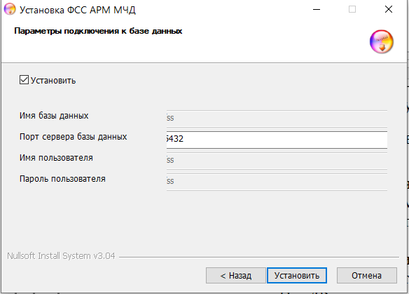
Рисунок 6 — Параметры подключения к БД
Нажать кнопку «Установить». Система запустит процесс установки приложения (см. Рисунок 7).
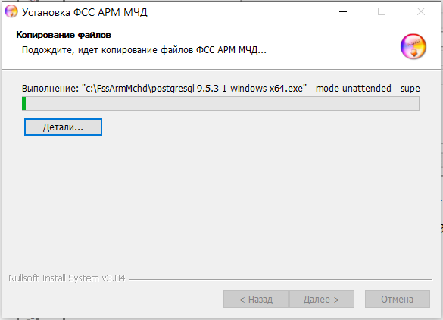
Рисунок 7 — Процесс установки приложения
После успешной установки система отобразит окно окончания установки приложения (см. Рисунок 8)
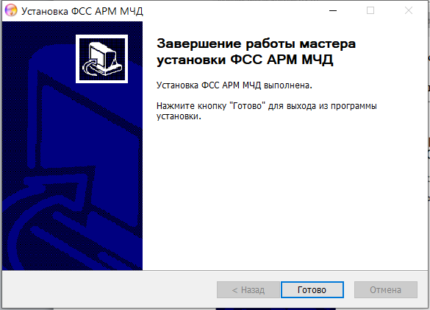
Рисунок 8 — Окно окончания установки приложения
После успешной установки переход к шагу 4.3.1
Если в процессе установки возникли ошибки, то перейти к 5.1.
Если в процессе установки не была установлена БД, то перейти к 4.10

Настройка АРМ «Доверенность»

Настройка реквизитов организации
АРМ «Доверенность»
Меню «Администрирование» → «Настройки реквизитов организации»
Открыть вкладку «Администрирование – Настройки реквизитов организации» (см. Рисунок 9).
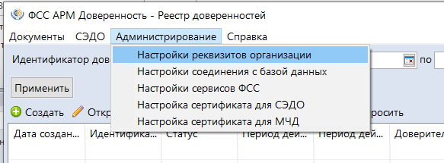
Рисунок 9 — Настройка реквизитов организации
Система откроет окно с настройками реквизитов организации. Для сохранения введённых данных необходимо нажать кнопку «Сохранить» (см. Рисунок 10).
В разделе «Реквизиты» заполнить поля.
Заполнение реквизитов, если владельцем является юридическое лицо:
Тип – Юр. Лицо;
Наименование* – наименование организации владельца для создаваемых машиночитаемых доверенностей;
Адрес – адрес организации владельца для создаваемых машиночитаемых доверенностей;
Представительство – да, если организация является представительством, нет – если не является представительством;
ИНН* – ИНН владельца;
КПП – КПП владельца;
ОГРН* – ОГРН владельца (Поле отсутствует для заполнения, если для поля «Представительство» проставлено - Да).
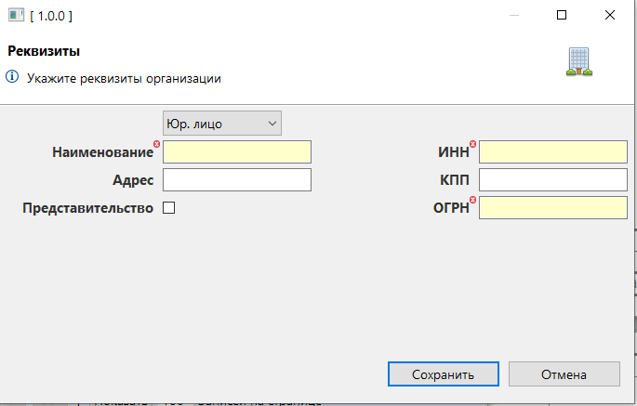
Рисунок 10 — Форма ввода сведений об организации. Тип = «Юр. лицо»
Заполнены реквизиты владельца доверенности. Реквизиты автоматически подтягиваются при создании доверенности в блок «Владелец».
После ввода и сохранения реквизитов переход к шагу 4.3.2

Настройка соединения с базой данных
АРМ «Доверенность»
Меню «Администрирование» → «Настройки соединения с базой данных»
Открыть вкладку «Администрирование – Настройки соединения с базой данных» (см. Рисунок 11).
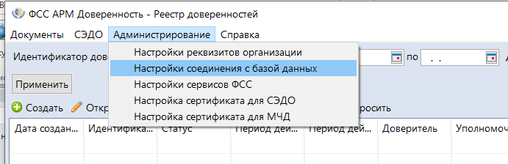
Рисунок 11 — Настройка соединения с базой данных
Система откроет окно с настройками соединения с базой данных. Для сохранения введённых данных необходимо нажать кнопку «Сохранить» (см. Рисунок 12)
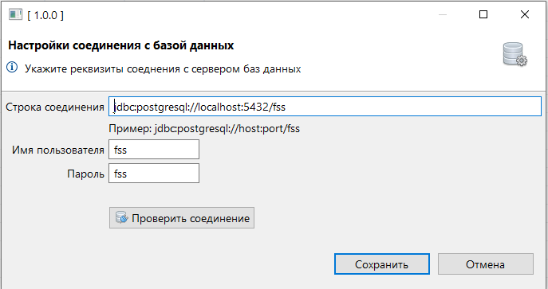
Рисунок 12 — Форма ввода настроек для соединения с базой данных
Строка соединения – jdbc:postgresql://host:port/fss (адрес сервера базы данных, где host – имя или IP адрес сервера базы данных; port – порт сервера базы данных; fss – имя пользователя).
Имя пользователя – fss.
Пароль – fss
Нажать кнопку «Проверить соединение». Если все параметры заполнены верно, система отобразит сообщение «Подключение выполнено успешно» (см. Рисунок 13)
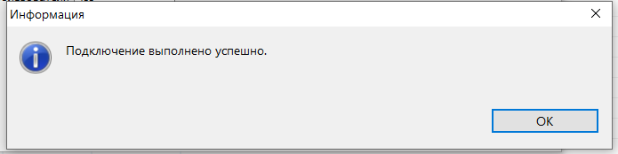
Рисунок 13 — Уведомление об успешном подключении к базе данных
Подключение успешно. Перейти к шагу 4.3.3.
Если в процессе установки возникли ошибки, то перейти к 5.1.

Настройка сервисов ФСС
АРМ «Доверенность»
Меню «Администрирование» → «Настройки соединения с базой данных»
Открыть вкладку «Администрирование – Настройки сервисов ФСС» (см. Рисунок 14).
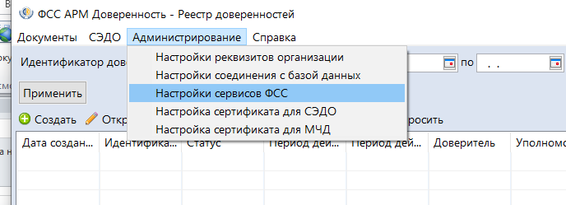
Рисунок 14 — Настройки сервисов ФСС
Система откроет окно с настройками для сервисов ФСС. Для сохранения введённых данных необходимо нажать кнопку «Сохранить» (см. Рисунок 15)
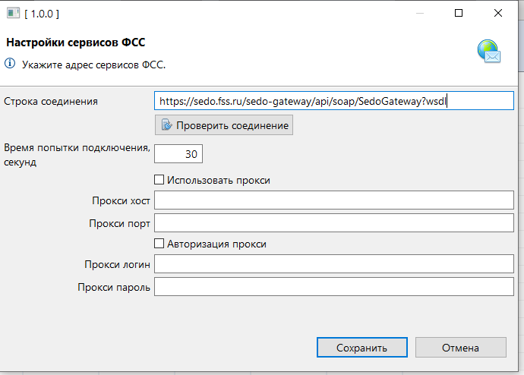
Рисунок 15 — Форма ввода настроек соединения с сервисом
Строка соединения – https://sedo.fss.ru/sedo-gateway/api/soap/SedoGateway?wsdl (по умолчанию прописывается адрес продуктового сервиса ФСС)
Время попытки подключения, секунд – 30 (время продолжительности попыток подключения к сервису в случае отсутствия ответа).
В случае использования в вашей организации прокси-сервера необходимо установить флаг «Использовать прокси» и заполнить последующие поля:
- Прокси хост;
- Прокси порт.
- При установленном флаге «Авторизация прокси» также необходимо указать:
- Прокси логин;
- Прокси пароль.
Нажать кнопку «Проверить соединение». Если все параметры заполнены верно, система отобразит сообщение «Подключение к сервису ФСС выполнено успешно».
Подключение к сервису ФСС успешно. Перейти к шагу 4.3.4.
Если в процессе проверки соединения возникли ошибки, то перейти к 5.1.

Настройка сертификата для СЭДО
АРМ «Доверенность»
Меню «Администрирование» → «Настройка сертификата для СЭДО»
Открыть вкладку «Администрирование – Настройка сертификата для СЭДО» (см. Рисунок 16).
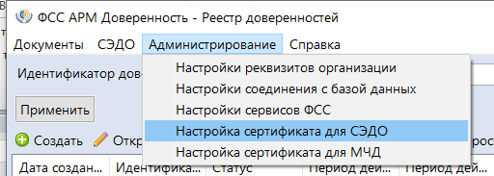
Рисунок 16 — Настройка сертификата для СЭДО
Система отображает окно с настройками для электронной подписи. Для сохранения введённых данных необходимо нажать кнопку «ОК» (см. Рисунок 17)
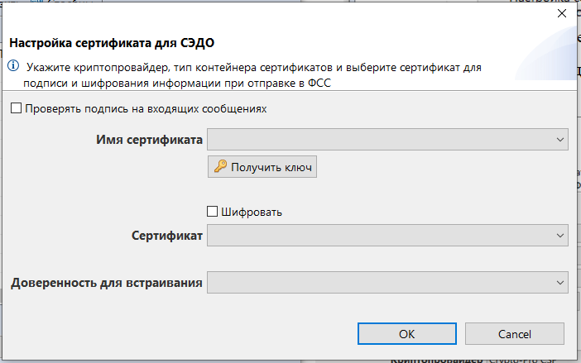
Рисунок 17 — Форма ввода настроек электронной подписи для взаимодействия с СЭДО
Имя сертификата – выбрать сертификат для подписания сообщений, отправляемых в СЭДО (в поле «Имя сертификата» отображается перечень сертификатов, лежащих в реестре сертификатов в разделе «Личное»);
Нажать на кнопку «Получить ключ», ввести пароль от сертификата (если все параметры заполнены верно, то система отобразит сообщение «Ключ получен».
Шифровать – установить флаг, если необходимо зашифровать сообщение перед отправкой;
Сертификат – выбрать сертификат для шифрования (в поле «Сертификат» отображается перечень сертификатов, лежащих в реестре сертификатов в разделе «Другие пользователи»)
Доверенность для встраивания – выбор доверенности уполномоченного
После заполнения необходимо нажать кнопку «Получить ключ». Если все параметры заполнены верно, вы система отобразит сообщение «Ключ получен».
Ключ успешно получен. Перейти к шагу 4.3.5.
Если в процессе получения ключа возникли ошибки, то перейти к 5.1.

Настройка сертификата для МЧД
АРМ «Доверенность»
Меню «Администрирование» → «Настройка сертификата для МЧД»
Открыть вкладку «Администрирование – Настройка электронной подписи» (см. Рисунок 18).
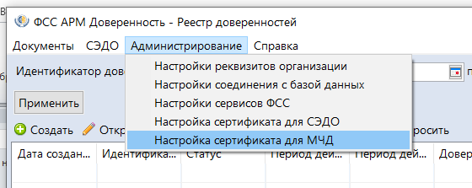
Рисунок 18 — Настройка сертификата для МЧД
Система откроет окно с настройками для электронной подписи доверенности, которая впоследствии будет использоваться для подписания и отзыва доверенности. Для сохранения введённых данных необходимо нажать кнопку «Сохранить» (см. Рисунок 19)
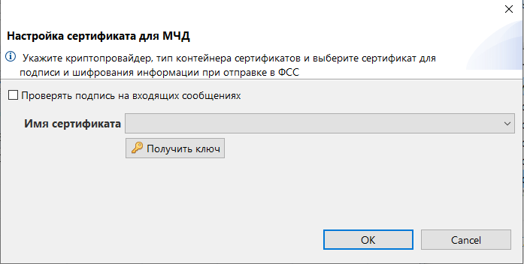
Рисунок 19 — Окно настройки электронной подписи
Проверять подпись на входящих сообщениях – да (при необходимости можно убрать)
Имя сертификата – сертификат, который будет использоваться для подписи и отзыва МЧД (В поле «Имя сертификата» отображается перечень сертификатов, лежащих в реестре сертификатов в разделе «Личное»);
Нажать кнопку «Получить ключ». Если все параметры заполнены верно, система отобразит сообщение «Ключ получен».
Ключ успешно получен. Перейти к шагу 4.4.
Если в процессе получения ключа возникли ошибки, то перейти к 5.1.

Запрос актуального перечня доверенностей
АРМ «Доверенность»
Меню «Документы» → «Реестр доверенностей»
Открыть вкладку «Документы – Реестр доверенностей» (см. Рисунок 20).
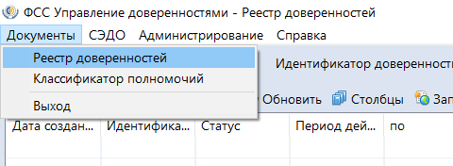
Рисунок 20 — Реестр доверенностей
Нажать на кнопку «Запросить» (см. Рисунок 21)
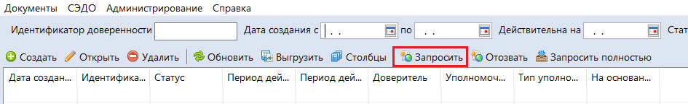
Рисунок 21 — Внешний вид кнопки запроса доверенностей
Система откроет окно запроса перечня МЧД, для получения которого необходимо нажать кнопку «Получить» (см. Рисунок 22).
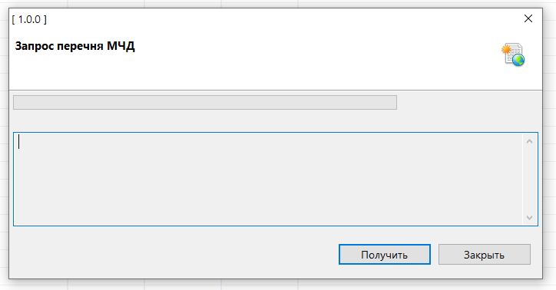
Рисунок 22 — Внешний вид формы запроса перечня МЧД
После нажатия на кнопку «Получить» система отобразит уведомление: «Отправлен запрос на получение списка МЧД».
Если отправление запроса успешно, то перейти к шагу 4.5.1.
Если в процессе получения возникли ошибки, то перейти к 5.1.

Работа с журналом входящих/ исходящих сообщений

Журнал исходящих сообщений
АРМ «Доверенность»
Меню «СЭДО» → «Исходящие сообщения»
Открыть вкладку «СЭДО – Исходящие сообщения» (см. Рисунок 23).
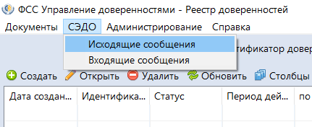
Рисунок 23 — Исходящие сообщения
Система откроет форму исходящих сообщений (см. Рисунок 24).
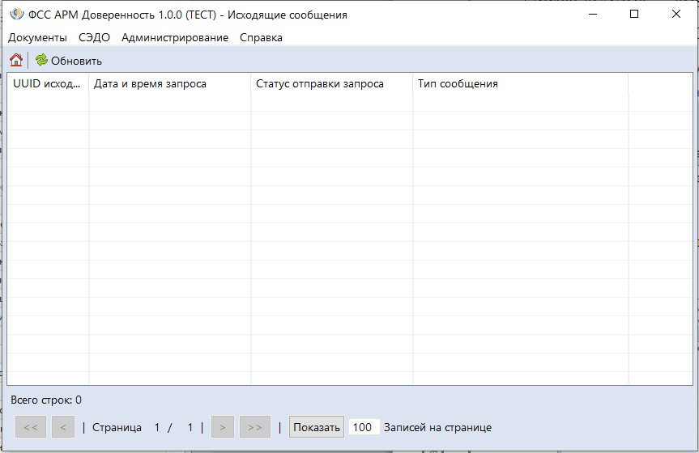
Рисунок 24 — Внешний вид формы исходящих сообщений
Нажать на кнопку «Обновить».
Если в списке исходящих сообщений присутствует строка с ранее отправленным сообщением, то перейти к шагу 4.5.2.
Если в процессе получения возникли ошибки, то повторить предыдущее действие или перейти к 5.1.

Журнал входящих сообщений
АРМ «Доверенность»
Меню «СЭДО» → «Входящие сообщения»
Открыть вкладку «СЭДО – Входящие сообщения» (см. Рисунок 24).
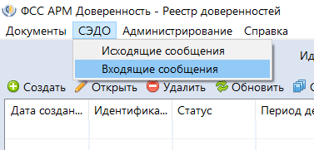
Рисунок 25 — Входящие сообщения
Система откроет форму входящих сообщений (см. Рисунок 26).
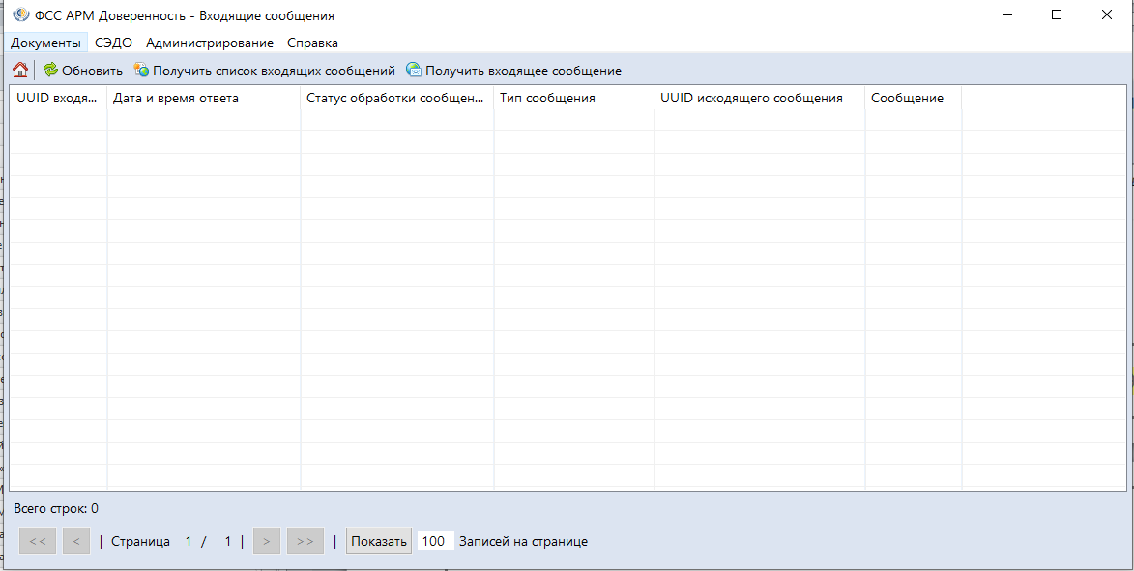
Рисунок 26 — Входящие сообщения
Для получения входящих сообщений необходимо нажать на кнопку «Получить список входящих сообщений».
Система откроет окно запроса списка входящих сообщений, для получения которого необходимо нажать кнопку «Получить» (см. Рисунок 27).
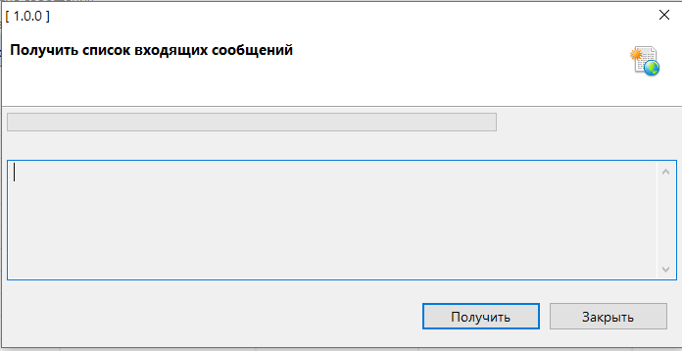
Рисунок 27 — Внешний вид формы запроса списка входящих сообщений
После нажатия на кнопку «Получить» система отобразит уведомление: «Отправлен запрос на получение списка входящих сообщений».
В случае ошибки получения запроса перейти к 5.1.
После успешного получения списка сообщений необходимо выбрать из списка нужную строку с необходимым типом:
- Отзыв доверенности;
- Запрос списка доверенностей;
- Результат регистрации доверенности;
- Результата отзыва доверенности;
- Запрос списка полномочий уполномоченного;
- Запрос доверенности;
- Запрос справочника полномочий;
и нажать на кнопку «Получить входящее сообщение».
Если в процессе получения возникли ошибки, то перейти к 5.1

Загрузка доверенности
АРМ «Доверенность»
Меню «СЭДО» → «Входящие сообщения»
Выбрать строку, где тип сообщения = «Доверенность». Нажать на кнопку «Получить» (см. Рисунок 28).
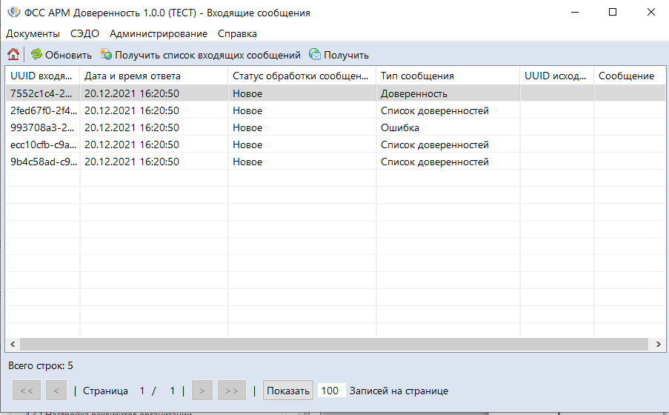
Рисунок 28 — Входящие сообщения
Система отобразит сообщение: «Доверенность успешно загружена». Перейти к шагу 4.9.2.
Если в процессе получения возникли ошибки, то повторить предыдущее действие или перейти к 5.1.

Поиск доверенностей по заданным параметрам фильтрации
АРМ «Доверенность»
Меню «Документы» → «Реестр доверенностей»
Открыть вкладку «Документы – Реестр доверенностей» (см. Рисунок 29).
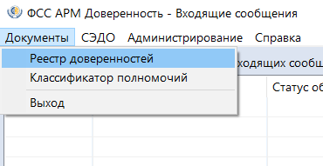
Рисунок 29 — Реестр доверенностей
Система откроет форму реестра доверенностей (см. Рисунок 30).
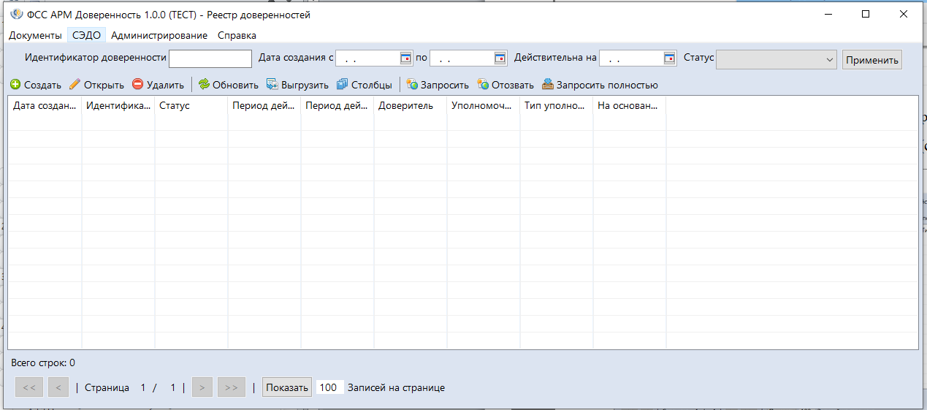
Рисунок 30 — Реестр доверенностей
Для поиска доверенностей в реестре доступны поля фильтрации:
Идентификатор доверенности – уникальный номер машиночитаемой доверенности;
Дата создания с – поиск по дате создания машиночитаемой доверенности (формат ввода ДД.ММ.ГГГГ или выбор из календаря);
По – поиск по дате создания машиночитаемой доверенности (формат ввода ДД.ММ.ГГГГ или выбор из календаря);
Действительна на – указание даты, на которую доверенность действительна (формат ввода ДД.ММ.ГГГГ или выбор из календаря);
Статус – статус машиночитаемой доверенности (доступные статусы: Черновик, Отменено, Подписано, На регистрации, Зарегистрировано, Ошибка регистрации, Регистрация отзыва, Отозвано).
Для поиска доверенностей необходимо заполнить данные для дальнейшей фильтрации: и нажать на кнопку «Применить».
Если требуется создать доверенность, то переход к шагу 4.9.1;
Если требуется открыть. Переход к шагу 4.9.2;
Если требуется удалить доверенность. Переход к шагу 4.9.6;
Если требуется обновить отображаемые данные в интерфейсе, то нажать кнопку «Обновить».
Если необходимо изменить состав полей в разделе результатов поиска, то нажать кнопку «Столбцы». Система отобразит модальное окно (см. Рисунок 31) с выбором необходимых столбцов для отображения их в реестре;
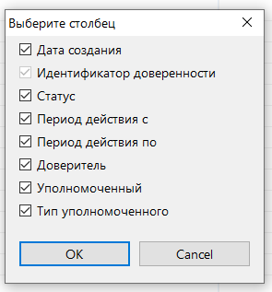
Рисунок 31 — Выбор столбцов
Если необходимо запросить список доверенностей, то нажать на кнопку «Запросить». Переход к шагу 4.4.
Если необходимо запросить доверенность, то переход к шагу 4.6.

Запрос классификатора полномочий
АРМ «Доверенность»
Меню «Документы» → «Классификатор полномочий»
Открыть вкладку «Документы – Классификатор полномочий» (см. Рисунок 32).
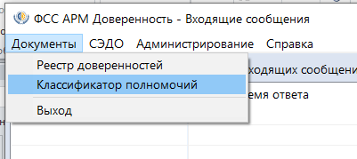
Рисунок 32 — Классификатор полномочий
Система откроет форму классификатора полномочий (см. Рисунок 33).
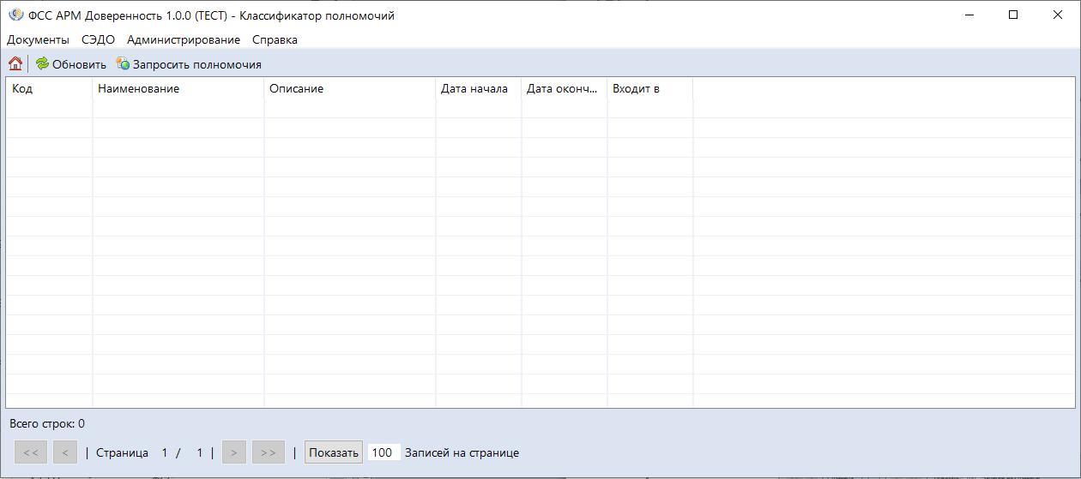
Рисунок 33 — Классификатор полномочий
Нажать на кнопку «Запросить полномочия».
Система отобразит окно запроса справочника полномочий для получения которого необходимо нажать кнопку «Получить» (см. Рисунок 34)
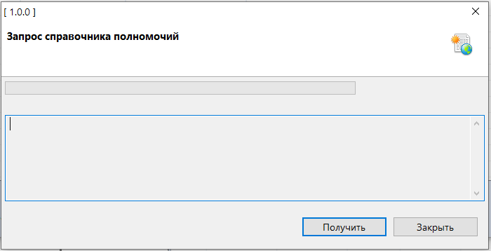
Рисунок 34 — Внешний вид формы запроса справочника полномочий
После нажатия на кнопку «Получить» система отобразит уведомление: «Отправлен запрос на получение справочника полномочий». Перейти к шагу 4.5.1.
В случае ошибки получения запроса перейти к 5.1.

Работа с доверенностями

Создание доверенности
АРМ «Доверенность»
Реестр доверенностей
Нажать на кнопку «Создать» (см. Рисунок 35)
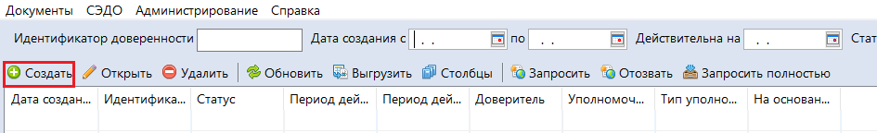
Рисунок 35 — Кнопка «Создать» в реестре доверенностей
Откроется карточка создания доверенности (см. Рисунок 36).
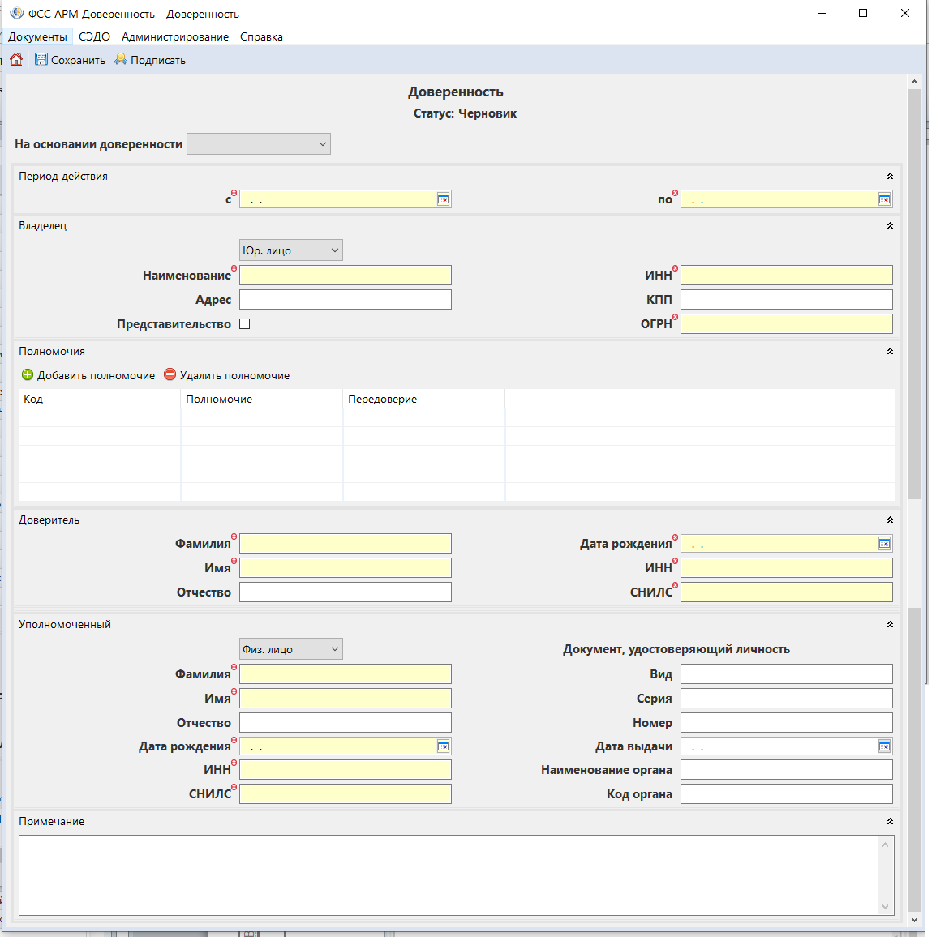
Рисунок 36 — Карточка создания доверенности
В открывшейся форме заполнить поля с учетом их обязательности.
Наименование поля | Описание | Обязательность | Пример данных
Идентификатор доверенности | Уникальный идентификатор доверенности присваиваемый автоматически при сохранении документа в Системе | Да | e0977917-f2c8-4b8c-898f-405af2ccd14a
Статус | Автоматически определяемое значение согласно этапа работы с документом | Да | Черновик
На основании доверенности | Выбор родительской доверенности. Ручной ввод или выбор из доступного списка. | Нет | c80b2745-3eb8-4d23-b2ec-2ca6035d54d1
Дата создания | Автоматически устанавливаемое значение при сохранении | Да | Дата создания: 19.11.2021 11:36:0
Метка регистрации | Метка об успешном прохождении регистрации в Системе Фонда. Устанавливается автоматически. | Нет | Зарегистрирована  19.11.2021 11:36:08
Дата отзыва | Дата успешного отзыва из Системы Фонда. Устанавливается автоматически | Нет | Дата отзыва: 18.11.2021 15:46:57
Период действия с | Дата начала действия текущей доверенности. Не может быть менее даты выбранной родительской доверенности. Ручной ввод или выбор из календаря. | Да | 19.11.2021
Период действия по | Дата окончания текущей доверенности. Не может быть менее даты выбранной родительской доверенности. Ручной ввод или выбор из календаря. | Да | 19.11.2022
Владелец
Тип владельца | Выбор значения из справочника | Да | Юр.лицо
Владелец - Юр.лицо
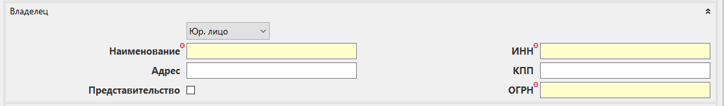
Наименование | Наименование организации.  Ручной ввод. | Да | Тюменский РО ФСС РФ
ИНН | Идентификационный номер налогоплательщика. Ручной ввод. | Да | 1234567890
КПП | Код причины постановки. Ручной ввод. | Нет | 123456789
ОГРН | Основной государственный регистрационный номер. Ручной ввод. Отсутствует при выборе «Представительство» | Да, если организация не является иностранным представительством | 1234567890123
Представительство | Представительство иностранной организации. Выбор. При отсутствия выбора следует заполнить поле «ОГРН» | Нет | Нет
Адрес | Адрес организации. Ручной ввод. | Нет | 258963, Тюменская область, г.Тюмень, ул.Советская, д.5
Владелец – ИП
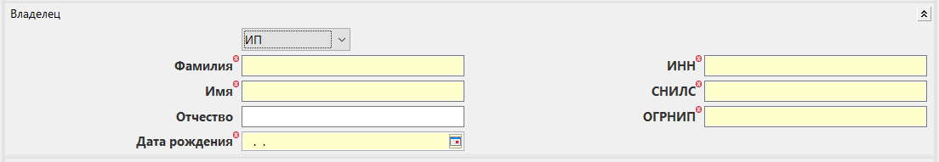
Фамилия | Фамилия. Ручной ввод. | Да | Карпов
Имя | Имя. Ручной ввод. | Да | Владимир
Отчество | Отчество. Ручной ввод. | Нет | Иванович
Дата рождения | Дата рождения. Ручной ввод или выбор из календаря. | Да | 01.05.1960
ИНН | Идентификационный номер налогоплательщика. Ручной ввод. | Да | 123456789012
КПП | Код причины постановки. Ручной ввод. | Нет | 123456789
СНИЛС | Страховой номер индивидуального лицевого счета. Ручной ввод. | Да | 123-456-789 01
ОГРНИП | Основной государственный регистрационный номер индивидуального предпринимателя. Ручной ввод. | Да | 123456789012345
Владелец – Физ.лицо
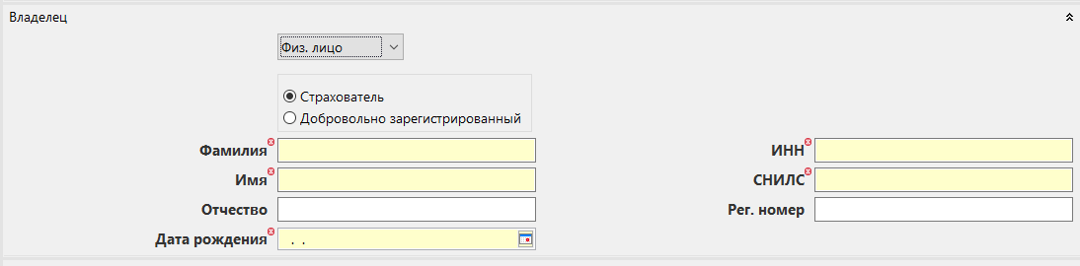
Страхователь/Добровольно застрахованный | Выбор одного из параметров. | Нет | Страхователь
Фамилия | Фамилия. Ручной ввод. | Да | Карпов
Имя | Имя. Ручной ввод. | Да | Владимир
Отчество | Отчество. Ручной ввод. | Нет | Иванович
Дата рождения | Дата рождения. Ручной ввод или выбор из календаря. | Да | 01.05.1960
ИНН | Идентификационный номер налогоплательщика. Ручной ввод. | Да | 123456789012
СНИЛС | Страховой номер индивидуального лицевого счета. Ручной ввод. | Да | 123-456-789 01
Рег.номер | Регистрационный номер Страхователя в Системе Фонда | Нет | 0202000025
Код подчиненности | Код подчиненности. Первые 4 цифры определяют код обслуживающего филиала, 5я признак постановки на учет физ.лица | Нет | 02023
Полномочия
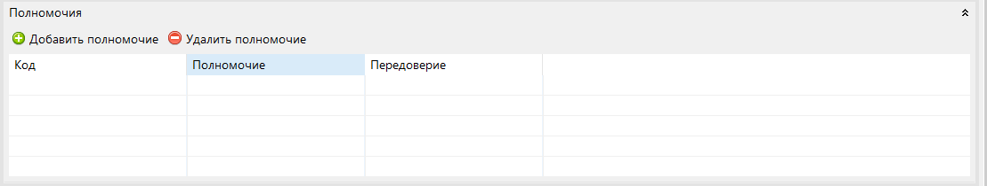
Код | Мнемоника полномочия. Заполняемое поле из ранее запрошенных полномочий на шаге 4.8 | Да | FSS_000140
Полномочие | Наименование полномочия | Да | Подписание МЧД
Передоверие | Признак передоверия | Нет | Нет
Доверитель
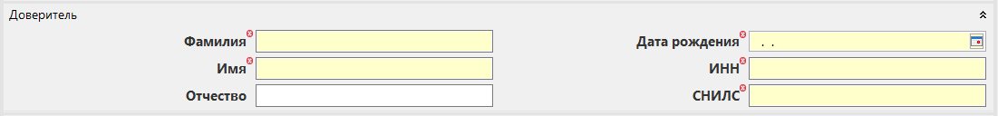
Фамилия | Фамилия. Ручной ввод. | Да | Карпов
Имя | Имя. Ручной ввод. | Да | Владимир
Отчество | Отчество. Ручной ввод. | Нет | Иванович
Дата рождения | Дата рождения. Ручной ввод или выбор из календаря. | Да | 01.05.1960
ИНН | Идентификационный номер налогоплательщика. Ручной ввод. | Да | 123456789012
КПП | Код причины постановки. Ручной ввод. | Нет | 123456789
СНИЛС | Страховой номер индивидуального лицевого счета. Ручной ввод. | Да | 123-456-789 01
Уполномоченный
Тип уполномоченного | Выбор значения из справочника | Да | Физ.лицо
Уполномоченный – Юр.лицо
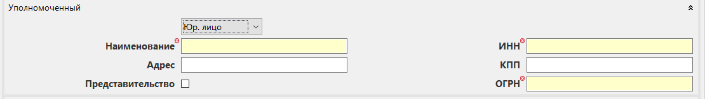
Наименование | Наименование организации.  Ручной ввод. | Да | Тюменский РО ФСС РФ
ИНН | Идентификационный номер налогоплательщика. Ручной ввод. | Да | 1234567890
КПП | Код причины постановки. Ручной ввод. | Нет | 123456789
ОГРН | Основной государственный регистрационный номер. Ручной ввод. Отсутствует при выборе «Представительство» | Да, если организация не является иностранным представительством | 1234567890123
Представительство | Представительство иностранной организации. Выбор. При отсутствия выбора следует заполнить поле «ОГРН» | Нет | Нет
Уполномоченный – ИП
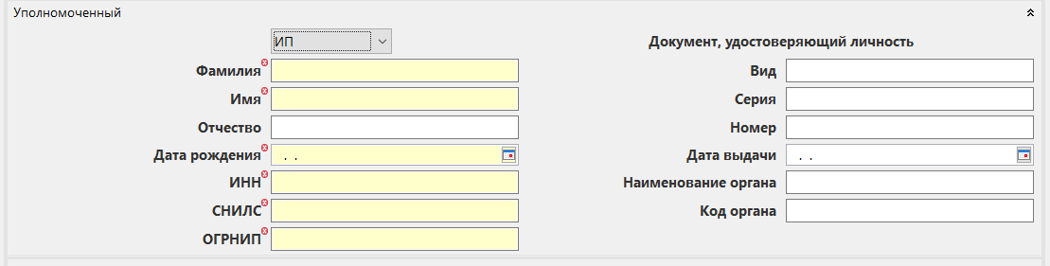
Фамилия | Фамилия. Ручной ввод. | Да | Карпов
Имя | Имя. Ручной ввод. | Да | Владимир
Отчество | Отчество. Ручной ввод. | Нет | Иванович
Дата рождения | Дата рождения. Ручной ввод или выбор из календаря. | Да | 01.05.1960
ИНН | Идентификационный номер налогоплательщика. Ручной ввод. | Да | 123456789012
КПП | Код причины постановки. Ручной ввод. | Нет | 123456789
СНИЛС | Страховой номер индивидуального лицевого счета. Ручной ввод. | Да | 123-456-789 01
ОГРНИП | Основной государственный регистрационный номер индивидуального предпринимателя. Ручной ввод. | Да | 123456789012345
Вид | Вид документа удостоверяющего личность. Ручной ввод. | Нет
Серия | Серия документа удостоверяющего личность. Ручной ввод. | Нет
Номер | Номер документа удостоверяющего личность. Ручной ввод. | Нет
Дата выдачи | Дата выдачи документа удостоверяющего личность. Ручной ввод или выбор из календаря. | Нет
Наименование органа, выдавшего документ | Наименование органа, выдавшего документ удостоверяющего личность. Ручной ввод. | Нет
Код органа, выдавшего документ | Код органа, выдавшего документ удостоверяющего личность. Ручной ввод. | Нет
Уполномоченный – Физ.лицо
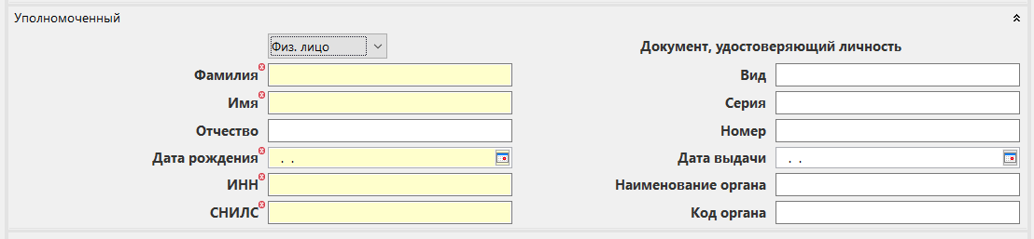
Фамилия | Фамилия. Ручной ввод. | Да | Карпов
Имя | Имя. Ручной ввод. | Да | Владимир
Отчество | Отчество. Ручной ввод. | Нет | Иванович
Дата рождения | Дата рождения. Ручной ввод или выбор из календаря. | Да | 01.05.1960
ИНН | Идентификационный номер налогоплательщика. Ручной ввод. | Да | 123456789012
СНИЛС | Страховой номер индивидуального лицевого счета. Ручной ввод. | Да | 123-456-789 01
Уполномоченный – Эл.Сертификат
Серийный номер Сертификата | Серийный номер Сертификата, применяемого для подписания Электронных документов при взаимодействии с Системой Фонда в рамках перечисленных в текущем документе полномочий. | Да
Примечание | Текст с дополнительной информацией или пометками для документа. Ручной ввод. | Нет

Обязательные поля для выполнения операции подписания выделены желтым цветом и звездочкой (*).
После открытия карточки необходимо заполнить данные по доверенности:
- Период действия:
Период действия с* – дата начала действия машиночитаемой доверенности (формат ввода ДД.ММ.ГГГГ или выбор из календаря);
Период действия по* – дата окончания действия машиночитаемой доверенности (формат ввода ДД.ММ.ГГГГ или выбор из календаря);
- Блок «Владелец»
- Тип* = «Физ. лицо»
- Страхователь – выбрать, если владелец является страхователем;
- Добровольно зарегистрированный – выбрать, если владелец является добровольно зарегистрированным;
- Фамилия* – фамилия владельца машиночитаемой доверенности;
- Имя* – имя владельца машиночитаемой доверенности;
- Отчество – отчество владельца машиночитаемой доверенности;
- Дата рождения* – дата рождения владельца машиночитаемой доверенности;
- ИНН* – ИНН владельца машиночитаемой доверенности;
- СНИЛС* – СНИЛС владельца машиночитаемой доверенности;
- Рег. номер – регистрационный номер владельца машиночитаемой доверенности;
- Код подчиненности – код подчиненности владельца машиночитаемой доверенности (доступно, если выбран тип «Добровольно зарегистрированный»).
- тип = «Юр. лицо»
- Наименование* – наименование компании владельца машиночитаемой доверенности;
- Адрес – адрес компании владельца машиночитаемой доверенности;
- Представительство – признак представительства компании владельца машиночитаемой доверенности;
- ИНН* – ИНН владельца машиночитаемой доверенности;
- КПП – КПП владельца машиночитаемой доверенности;
- ОГРН* – ОГРН владельца машиночитаемой доверенности (доступно, если не стоит флаг «Представительство»).
- тип = «ИП»
- Фамилия* – фамилия владельца машиночитаемой доверенности;
- Имя* – имя владельца машиночитаемой доверенности;
- Отчество – отчество владельца машиночитаемой доверенности;
- Дата рождения* – дата рождения владельца машиночитаемой доверенности;
- ИНН* – ИНН владельца машиночитаемой доверенности;
- СНИЛС* – СНИЛС владельца машиночитаемой доверенности;
- ОГРНИП* – ОГРНИП владельца машиночитаемой доверенности.
- Полномочия:
- Добавить полномочие – кнопка для добавления полномочия;
- Удалить полномочие – кнопка для удаления полномочия.
- Доверитель:
- Фамилия* – фамилия доверителя машиночитаемой доверенности;
- Имя* – имя доверителя машиночитаемой доверенности;
- Отчество – отчество доверителя машиночитаемой доверенности;
- Дата рождения* – дата рождения доверителя машиночитаемой доверенности;
- ИНН* – ИНН доверителя машиночитаемой доверенности;
- СНИЛС* – СНИЛС доверителя машиночитаемой доверенности.
- Уполномоченный
- тип = «Физ. лицо»
- Фамилия* – фамилия уполномоченного машиночитаемой доверенности;
- Имя* – имя уполномоченного машиночитаемой доверенности;
- Отчество – отчество уполномоченного машиночитаемой доверенности;
- Дата рождения* – дата рождения уполномоченного машиночитаемой доверенности;
- ИНН* – ИНН уполномоченного машиночитаемой доверенности;
- СНИЛС* – СНИЛС уполномоченного машиночитаемой доверенности;
- Вид – вид документа удостоверяющего личность для уполномоченного машиночитаемой доверенности;
- Серия – серия документа, удостоверяющего личность для уполномоченного машиночитаемой доверенности;
- Номер – номер документа удостоверяющего личность для уполномоченного машиночитаемой доверенности ;
- Дата выдачи – дата выдачидокумента удостоверяющего личность для уполномоченного машиночитаемой доверенности;
- Наименование органа – наименование органа документа удостоверяющего личность для уполномоченного машиночитаемой доверенности;
- Код органа – код органа документа удостоверяющего личность для уполномоченного машиночитаемой доверенности.
- тип = «Юр. лицо»
- Наименование* – наименование организации уполномоченного машиночитаемой доверенности;
- Адрес – адрес организации уполномоченного машиночитаемой доверенности;
- Представительство – признак представительства для организации уполномоченного машиночитаемой доверенности;
- ИНН* – ИНН уполномоченного машиночитаемой доверенности;
- КПП – КПП уполномоченного машиночитаемой доверенности;
- ОГРН* – ОГРН уполномоченного машиночитаемой доверенности (доступно, если не стоит флаг «Представительство»).
- тип = «ИП»
- Фамилия* – фамилия уполномоченного машиночитаемой доверенности;
- Имя* – имя уполномоченного машиночитаемой доверенности;
- Отчество – отчество уполномоченного машиночитаемой доверенности;
- Дата рождения* – дата рождения уполномоченного машиночитаемой доверенности;
- ИНН* – ИНН уполномоченного машиночитаемой доверенности;
- СНИЛС* – СНИЛС уполномоченного машиночитаемой доверенности;
- ОГРНИП*– ОГРНИП уполномоченного машиночитаемой доверенности;
- Вид – вид документа, удостоверяющего личность для уполномоченного машиночитаемой доверенности;
- Серия – серия документа, удостоверяющего личность для уполномоченного машиночитаемой доверенности;
- Номер – номер документа, удостоверяющего личность для уполномоченного машиночитаемой доверенности;
- Дата выдачи – дата выдачи документа, удостоверяющего личность для уполномоченного машиночитаемой доверенности;
- Наименование органа – наименование органа документа, удостоверяющего личность для уполномоченного машиночитаемой доверенности;
- Код органа – код органа документа, удостоверяющего личность для уполномоченного машиночитаемой доверенности.
- тип = «Эл. сертификат»
- Серийный номер сертификата – серийный номер сертификата уполномоченного
- Примечание – поле ввода примечания
Для выбора полномочий нажать на кнопку «Добавить полномочие», система откроет модальное окно для выбора полномочий (см. Рисунок 37)
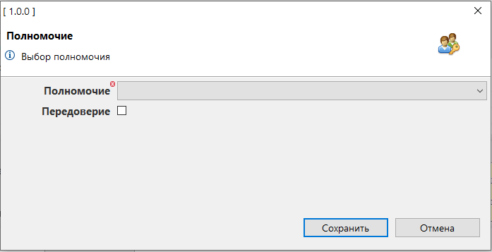
Рисунок 37 — Форма выбора полномочий
Полномочие – выбор доступных полномочий. Если в списке поля «Полномочие» нет ни одного полномочия, то необходимо перейти к шагу 4.8.
Если в списке поля «Полномочие» присутствует список, то необходимо выбрать полномочие.
Передоверие – да, в случае передоверия.
Нажать на кнопку «Сохранить». Система добавит полномочие в таблицу полномочий карточки доверенности.
После заполнения всех обязательных полей карточки можно производить операцию сохранения или операцию подписания.
Для сохранения доверенности необходимо нажать на кнопку «Сохранить» (см. Рисунок 38)
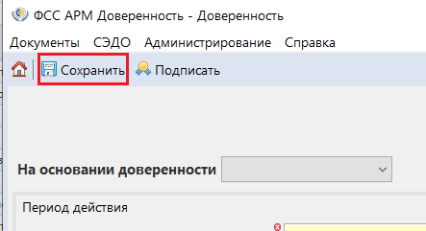
Рисунок 38 — Кнопка «Сохранить» в карточке доверенности
Если доверенность успешно сохранена, то переход к шагу 4.9.2.
Если требуется подписать доверенность, то переход к шагу 4.9.3.
Если в процессе сохранения возникли ошибки, то перейти к 5.1.

Просмотр доверенности
АРМ «Доверенность»
Реестр доверенностей
Выбрать доверенность из списка доверенностей и нажать на кнопку «Открыть» (см. Рисунок 39).
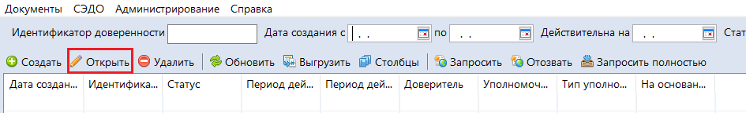
Рисунок 39 — Реестр доверенностей. Кнопка «Открыть»
В случае если доверенность не выбрана и нажата кнопка «Открыть», появится уведомление о необходимости выбрать доверенность.
После того, как доверенность будет выбрана и нажата кнопка «Открыть», система откроет карточку выбранной доверенности (см. Рисунок 40).
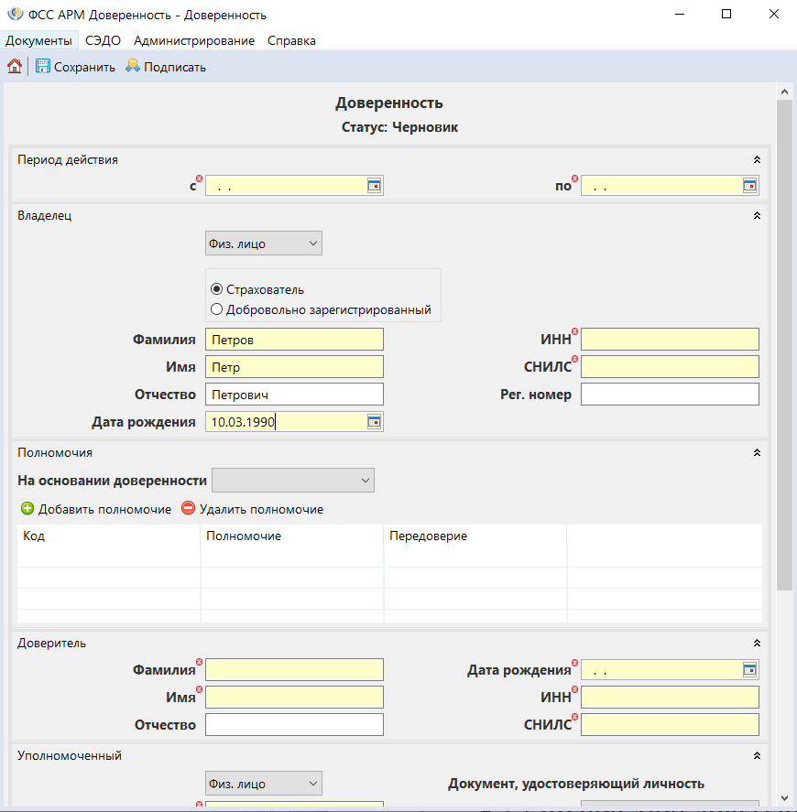
Рисунок 40 — Карточка доверенности
Если карточка успешно открыта, то переход к шагу 4.9.3.
Если в процессе открытия карточки возникли ошибки, то перейти к 5.1.

Подписание доверенности
АРМ «Доверенность»
Карточка доверенности в статусе «Черновик»
Открыта карточка доверенности с заполненными полями (см. Рисунок 41)
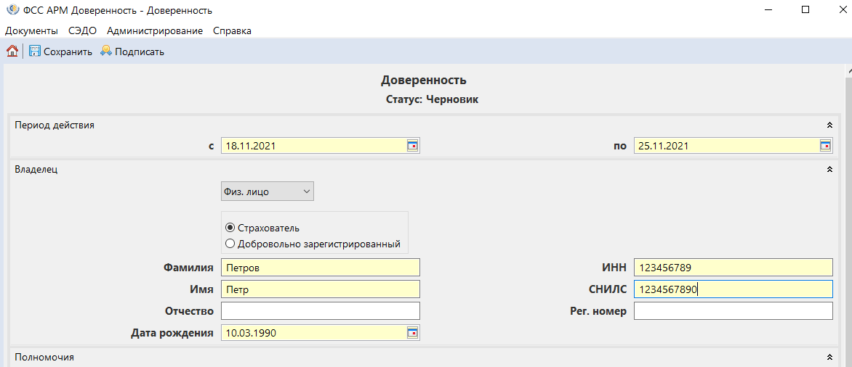
Рисунок 41 — Карточка доверенности с заполненными данными
Подписание документа возможно пользователем, являющимся участником отзываемого документа. Для выполнения процедуры подписания необходимо нажать на кнопку «Подписать».
Если данные по доверенности система рекомендует скорректировать, то перейти к шагу 4.9.1.
Если данные для подписи МЧД не заполнены, то перейти к шагу 4.3.5
Если доверенность успешно подписана, то перейти к шагу 4.9.4.
Если в процессе подписания возникли критичные ошибки, то перейти к 5.1.

Регистрация доверенности
АРМ «Доверенность»
Карточка доверенности в статусе = «Подписано»
Открыта карточка доверенности в статусе = «Подписано» (см. Рисунок 42)
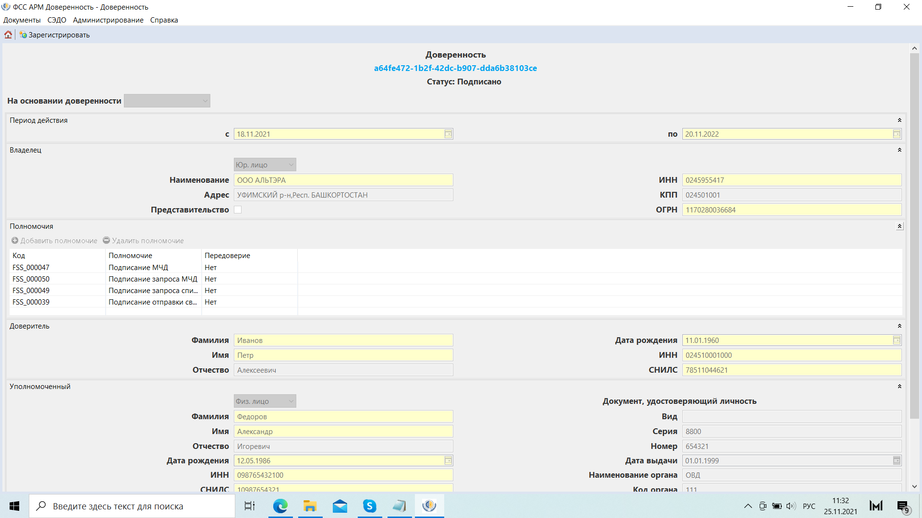
Рисунок 42 — Карточка доверенности в статусе = «Подписано»
Нажать на кнопку «Зарегистрировать».
В случае успешной отправки на регистрацию переход к шагу 4.5.1.
Если в процессе отправки доверенности на регистрацию возникли ошибки, то перейти к 5.1.

Отзыв ранее зарегистрированной доверенности
АРМ «Доверенность»
Карточка доверенности в статусе = «Зарегистрировано»
Открыта карточка доверенности в статусе = «Зарегистрировано» (см. Рисунок 43)
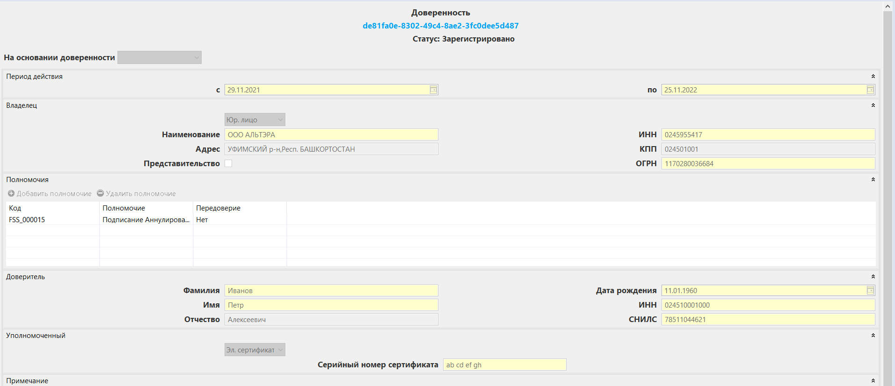
Рисунок 43 — Карточка доверенности в статусе = «Зарегистрировано»
Нажать на кнопку «Отозвать».
Система отобразит окно подтверждения отзыва (см. Рисунок 44)
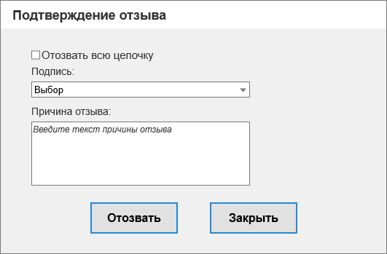
Рисунок 44 — Уведомление подтверждения отзыва
Нажать на кнопку «Закрыть», если доверенность не нужно отзывать.
Отозвать всю цепочку – да, если необходимо отозвать всю цепочку доверенностей.
Подпись – выбор подписи.
Причина отзыва – поле для ввода причины отзыва доверенности.
При заданном признаке отзыва цепочки Система проверяет соответствие реквизитов Сертификата с реквизитами отзываемых документов.
Нажать на кнопку «Отозвать». Система отобразит уведомление с подтверждением отзыва (см. Рисунок 45)
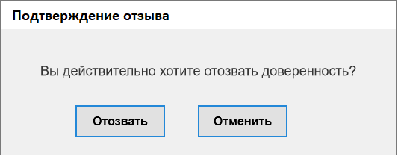
Рисунок 45 — Уведомление подтверждения отзыва
Нажать на кнопку «Отменить», если доверенность не нужно отзывать.
Нажать на кнопку «Отозвать», если доверенность нужно отозвать. Система отобразит окно подтверждения (см. Рисунок 46).
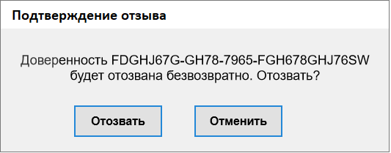
Рисунок 46 — Уведомление подтверждения отзыва
Нажать на кнопку «Отозвать» для отзыва доверенности.
Нажать на кнопку «Отменить», если доверенность не нужно отзывать.
В случае успешной отправки доверенности на отзыв перейти к шагу 4.5.1.
Если в ходе отправки доверенности на отзыв возникли ошибки, то переход к 5.1

Удаление доверенности
АРМ «Доверенность»
Реестр доверенностей
Выбрать доверенность для удаления и нажать на кнопку «Удалить» (см. Рисунок 47)
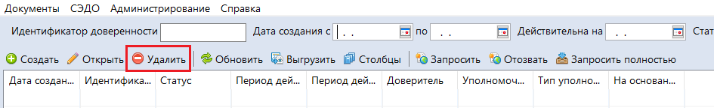
Рисунок 47 — Кнопка удаления доверенности
Система отобразит уведомление с просьбой подтвердить удаление записи. Нажать на кнопку «Да» (см. Рисунок 48).
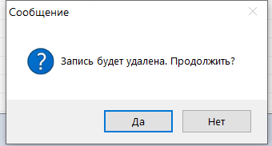
Рисунок 48 — уведомление подтверждения удаления доверенности
Система осуществит удаление доверенности из списка.
Если в процессе удаления возникли ошибки, то повторить предыдущее действие или перейти к 5.1;

Выгрузка доверенности в xml
АРМ «Доверенность»
Реестр доверенностей
Выбрать доверенность для выгрузки в xml, и нажать на кнопку «Выгрузить» (см. Рисунок 49)
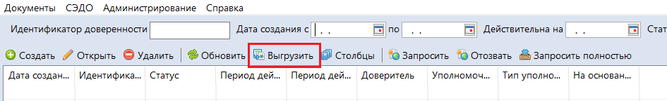
Рисунок 49 — Кнопка загрузки доверенности в xml

Если в процессе удаления возникли ошибки, то повторить предыдущее действие или перейти к 5.1;

Деинсталляция АРМ «Доверенность»
Локальный носитель: fss_mchd_setup_1_0_0x64.exe
Открыть папку, где хранится установочный файл АРМ Доверенность fss_mchd_setup_1_0_0x64.exe (см. Рисунок 50)
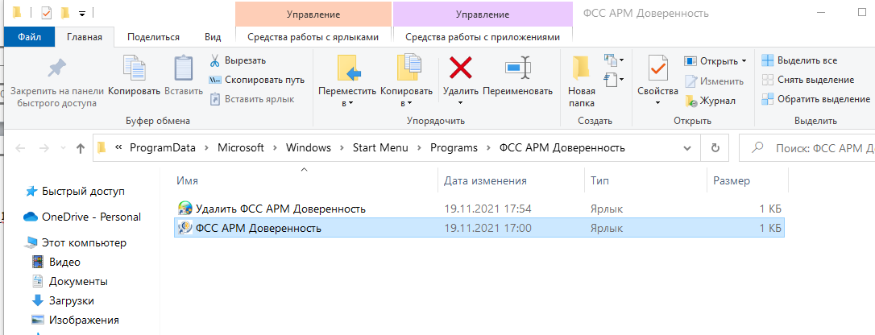
Рисунок 50 — Расположение установочного файла АРМ Доверенность
Запустить деинсталлятор «Удалить ФСС АРМ Доверенность».
Система отобразит окно для подтверждения удаления АРМ Доверенность. Нажать на кнопку «Удалить» (см. Рисунок 51)
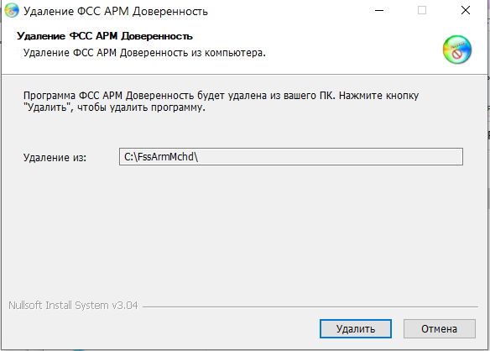
Рисунок 51 — Окно подтверждения удаления АРМ Доверенность
АРМ Доверенность успешно удален.
Если в процессе установки возникли ошибки, то перейти к 5.1.

Аварийные ситуации
При некорректном выходе из Системы (выключении компьютера до завершения работы программы), обрыве связи с сервером могут возникнуть захваты записей, если в момент сбоя пользователь находился в режиме редактирования. Для устранения проблемы следует восстановить подключение к серверу.
Для минимизирования случаев возникновения таких ситуаций следует строго соблюдать правила завершения работы с Системой, описанные выше, а также, по возможности, не отвлекаться от режима редактирования записи до завершения операции (сохранения или отказа от сохранения сделанных изменений).

Порядок обращения в службу технической поддержки
Электронное письмо в службу поддержки должно содержать:
- В заголовке письма должен быть указан функциональный компонент, при работе с которым возникла сложность, ошибка или вопрос (например, «АРМ Доверенность»).
- В теле письма должна быть приведена таблица со следующей информацией:
Наименование субъекта РФ: | Например, Краснодарский край
Наименование ТОФ или ЮЛ: | Например, РО по Краснодарскому краю
ОГРН ЮЛ: | Например, 1062310039802  ОГРН можно уточнить, воспользовавшись сервисом https://egrul.nalog.ru
ФИО контактного лица, должность: | Например, Иванов Иван Иванович
Должность контактного лица: | Например, Начальник отдела
Контактные данные (телефон, адрес эл. почты): | Например,  +7 999 999 9999  Ivanov@kkgov.ru
Дата и время возникновения проблемы: | Например,  15.10.2021 10:00
Параметры рабочего места пользователя (название операционной системы, интернет браузера и номера их версий, номер версии криптопровайдера, антивирусы): | Например,  - Windows 7  - Internet Explorer 11 (узнать версию можно выбрав в меню браузера: Сервис, О программе).  - Крипто Про CSP 3.6 (узнать версию можно через Пуск, Все программы, Крипто-Про, КриптоПро CSP, в открывшемся окне Версия продукта)
Подробное описание обращения (точная последовательность действий, описание системных ошибок, в обязательном порядке снимки экрана (скриншоты) с действиями, которые привели к проблеме или ошибке, и снимки экрана (скриншоты) с проявлением ошибки или проблемы): | Приводится подробное описание проблемы со скриншотами

- К письму также должен быть прикреплен (при наличии) файл сертификата (*.cer) в заархивированном виде. Сертификат открытого ключа можно получить через: Открыть Internet Explorer, Сервис, Содержание, Сертификаты, выбрать сертификат, нажать Экспорт, Далее >, Нет, не экспортировать закрытый ключ, Далее >, Далее >, Обзор…, задать имя файла на локальном диске Далее >, Готово.

Рекомендации по освоению
Для успешного освоения приложения необходимо иметь навыки работы с персональным компьютером, а также изучить:
- принципы работы с современными операционными системами семейства MS Windows;
- принципы работы с современными офисными приложениями семейства MS Office или OpenOffice.org, а также с интернет-браузерами;
- организационно-распорядительные и методические документы по оформлению листков нетрудоспособности (для всех участников системы, кроме застрахованного);
- эксплуатационную документацию указанную в разделе 1.6.

Определения, обозначения и сокращения
Обозначение, сокращение | Определение
АИС | Автоматизированная информационная система
АРМ | Автоматизированное рабочее место
АС | Автоматизированная система.
БД | База данных
ВК | Врачебная комиссия
ГЕОП | Государственная единая облачная платформа «Гособлако»
ЕИИС | Единая интегрированная информационная система «Соцстрах» ФСС РФ
ЕПГУ | Единый портал государственных услуг
ИС | Информационная система
ИАС | Информационная аналитическая система
К | Кнопка интерфейса
ЛК | Личный кабинет
МБД | Model-based definition – цифровое определение продукта
МВГУ | ФК «МВГУ» подсистемы предоставления государственных услуг в электронном виде и реализации межведомственного взаимодействия ФГИС ЕИИС «Соцстрах».
МО | Медицинская организация
МСЭ | Учреждения медико-социальной экспертизы
МЧД | Машиночитаемая доверенность
ПАК | Программно-аппаратный комплекс
ПО | Программное обеспечение
РФ | Российская Федерация.
СМЭВ | Система межведомственного электронного взаимодействия.
СНИЛС | Страховой номер индивидуального лицевого счёта
СУБД | Система управления базами данных
ТОФ | Территориальный орган Фонда.
Ф | Форма интерфейса
ФСС РФ, Фонд | Фонд социального страхования РФ.
ФГИС ЕИИС «Соцстрах», ЕИИС | Федеральная государственная информационная система Единой интегрированной информационной системы «Соцстрах» ФСС РФ.
ФК | Функциональный компонент
ФК Управление доверенностями | ФК «Управление доверенностями» Подсистемы интеграции информационных потоков данных
ФК ШПД | ФК «Шлюз приёма ЭД» подсистемы открытых сервисов
ФСС | Фонд социального страхования
ФСТЭК | Федеральная служба по техническому и экспортному контролю
ЦА | Центральный аппарат Фонда социального страхования
ЭП | Электронная подпись

Лист регистрации изменений
Изм | Номера листов (страниц) |  |  |  | Всего листов (страниц) в док. | № разреш. документа | Подпись | Дата | Примечание
Изм | Изменённых | Заменённых | Новых | Аннулированных

